Najveća Online Programerska Knjižara - JAVA projekat

Online programerska knjižara je web aplikacija koja korisnicima pruža usluge velikog izbora knjiga koristeći internet i dostavu knjiga na kućni prag.
Online knjižara registrovanim korisnicima pruža sljedeće usluge:
- Prijava.
- Prikazivanje i pretraživanje knjiga na osnovu cijene, naslova i kategorije.
- Dodavanje knjiga u potrošačku korpu.
- Promjenu količine knjiga u potrošačkoj korpi.
- Uklanjanje knjiga iz potrošačke korpe.
- Zaključivanje narudžbe u potrošačkoj korpi.
- Pregledanje statusa predhodnih narudžbi – historija narudžbi.
- Odkazivanje narudžbe ako je ako status narudžbe - trenutna narudžba.
Sljedeća tabela je lista operacija i asocijativnih JAVA objekata i fajlova web aplikacije:
- Napomena: Problem pageEncoding UTF-8. Zbog upisa slova Č,Ć,Ž,Đ u podacima u bazu podataka neophodno je napraviti klasu CharsetFilter.java i podesiti web.xml fajl sa tagovima filter i jsp stranica.
Operacije | Fajlovi | Asocijativni JAVA objekti
Prijava | prijava.html, prijava.jsp | Kupac.java useBean, metode connectToDB() i login().
Registracija korisnika | registracija.html, registracija.jsp | Kupac.java useBean, metode getSljedeciKorisnikid (con) i registujKupca(),
Promjena korisničkog profila i šifre | promjeniprofil.jsp,  promijeniprofil.html | Kupac.java useBean i metoda promijeniProfil()
Početna stranica – Prikazuje potrošačku korpu | pocetna.jsp | Kupac.java useBean, Korpa.java useBean
Kreiranje ER dijagrama i atributa za knjige, | knjige.sql, | Stavka.java, NarudzbaBean.java, Korpa.java
Odjava | odjava.jsp | Kupac.java useBean, metoda logout(), session.invalidate()
Prikazivanje dostupnih knjiga | prikaziknjige.jsp | nema
Pretraživanje knjiga na osnovu cijene, naslova i kategorije | pretraziknjige.jsp | nema
Dodavanje knjiga u potrošaku korpu | dodajknjigu.jsp | useBean, Korpa JavaBean
Zaključivanje narudžbe | pocetna.jsp | Kupac useBean, Korpa JavaBean, Narudzba EJB
Prikaz predhodni narudžbi – Historija narudžbi | narudzbehistorija.jsp | Korisnik JavaBean
Prikaz stavki narudzbe | narudzbastavke.jsp | Korisnik JavaBean
Odkazivanje narudzbe | brisinarudzbu.jsp, narudzbastavke.jsp | Korisnik JavaBean, Korpa JavaBean, Narudzba EJB
Potrebno je uraditi sljedeće korake kako bi se uspješno pokrenula web aplikacija:
- Unzip-ajte fajl opk.zip u webapps direktorij vašeg Tomcat instalacionog direktorija.
- Uvjerite se da ste uključili MySql driver klase u classpath Tomcat servera. Da bi ste ovo uradili potrebno je pokreni setClassPath.Bat fajl.
- Kreirajete korisnika OPK sa šifrom OPK u MySql bazi podataka.
- Kreiraj obavezne tabele u MySql bazi podataka koristeći TABLE.SQL fajl.
- Uvjerite se da su baza podataka MySql i server Tomcat pokrenuti.
- Build-ajte EJB u poddirektoriju Narudzbe, direktorija OPK.
- Kopirajte fajl narudzba_klijent.jar iz CLIENTCLASSES direktorija u LIB poddirektorij, poddirektorija WEB-INF, direktorija OPK.
- Pokreni web aplikaciju koristeći sljedeći url: http://localhost:8080/opk
- Ako je sve uredu vidjećete sljedeću stranicu za prijavu.
Korak po korak kako kreirati web site:
Installirati i pokrenuti IDE Eclipse Oxygen. 1 za java web dinamičko programiranje, izabrati menu File->New->Oher->(upisati web)->Dynamic Web Project. (vidi Sliku 1.).
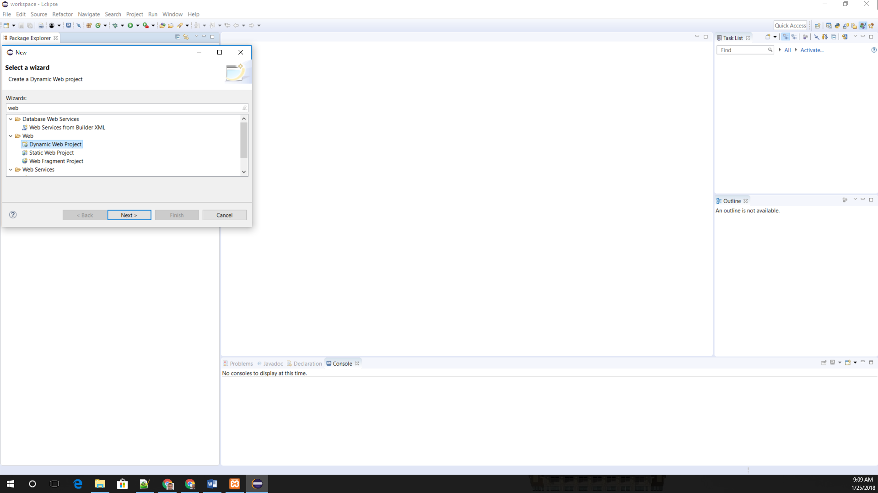
Slika 1.
Upisati u polje Project Name Online Programerska Knjizara JSP Projekat. (vidi Slike 2, 3, 4 i 5.)
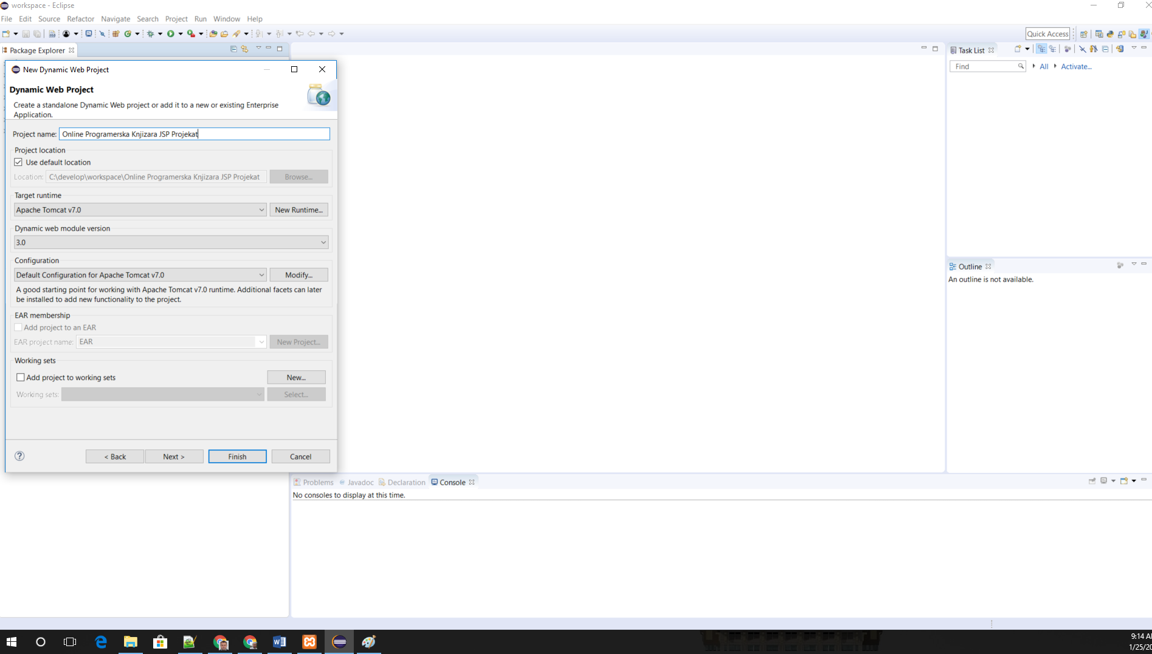
Slika 2.
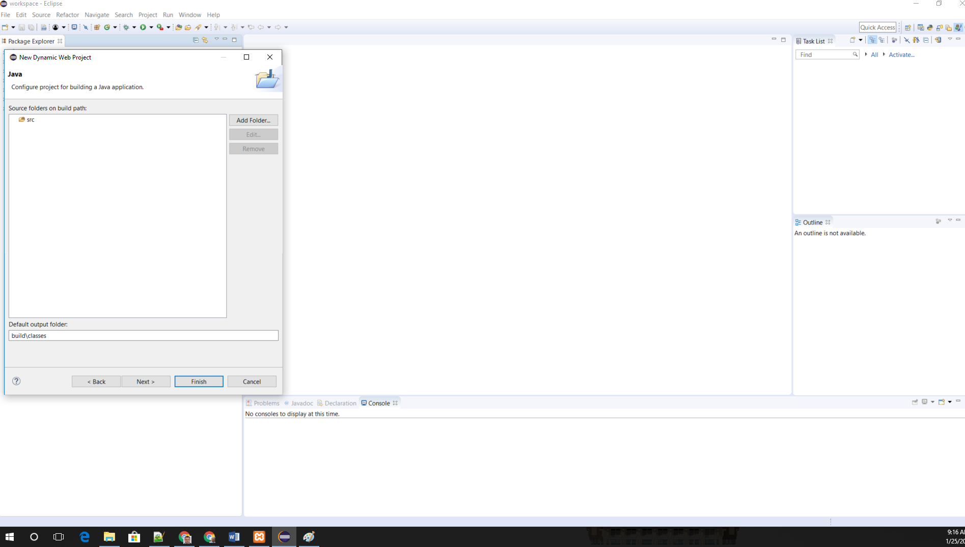
Slika 3.
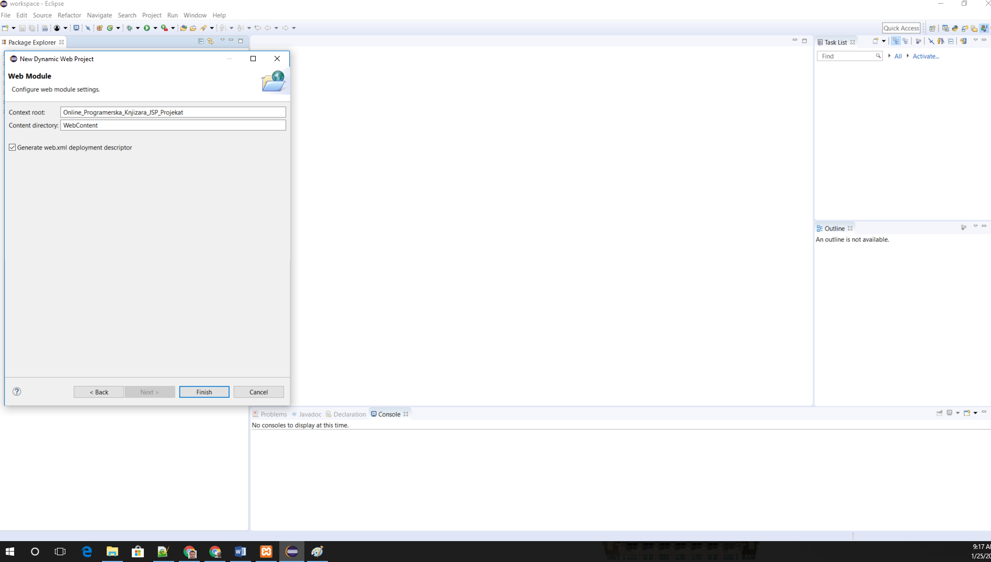
Slika 4.
Izaberi opciju Finish.
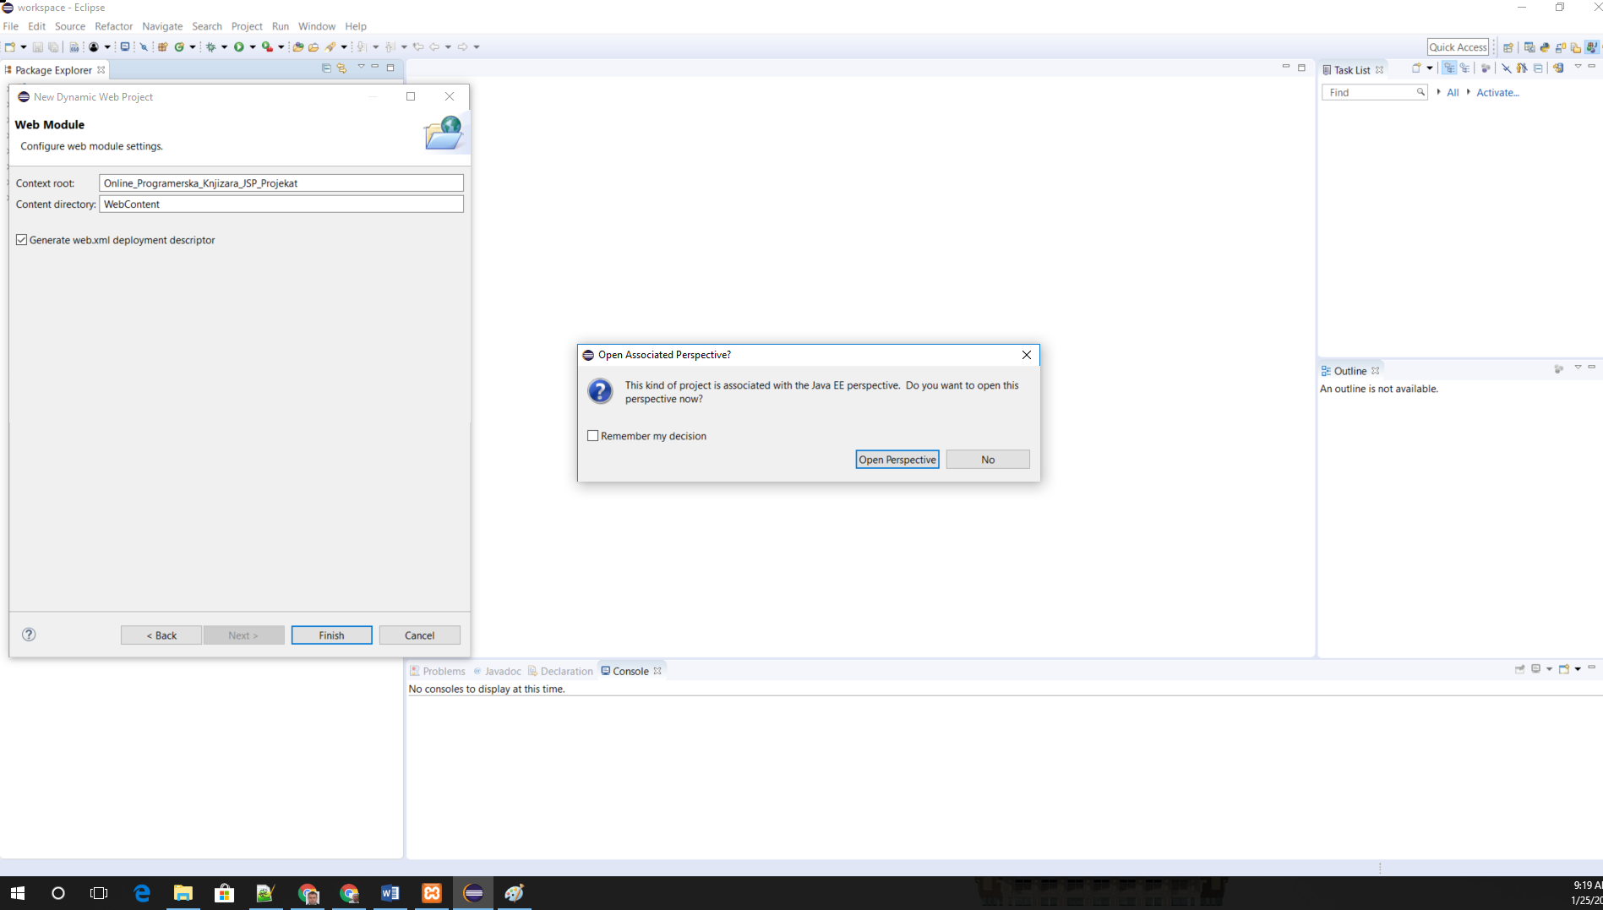
\Slika 5.
Izaberi opciju Open Perspective.

Prijava i registracija korisnika u MySql bazu podataka
U pogledu Project Explorer, izabarati folder WebContent (vidi Sliku 6):
- Online Programerska Knjizara JSP Projekat->WebContent

Using Javabeans and Sessions to Create a Login Page
In order to implement a login, your code needs to create a Javabean (object) to represent the user and store the bean in the current session. The existence of this bean can then be checked to see if the user is logged in and to accesss their name.

Step 1 : Create the Javabean Kupac.java
- If you don't have one already, create package in the source area of your project, then create a java class to represent your user.
- Java class should have the following:
  - attributes for name, user id, and password.
  - boolean attribute to indicate if the user login was successful
  - get/set/is methods for all attributes
  - a default constructor
  - a login method to access the database to see if the id/password exists, if it does, then retrieve the user name
  - a logout method to clear the login status.
  - Note, the names you select for your variables and methods should follow the java rules. The variable names or userid and password you use here will also be the names you use on the login html form.
package opk;
import java.io.IOException;
import java.sql.Connection;
import java.sql.DriverManager;
import java.sql.PreparedStatement;
import java.sql.ResultSet;

import javax.servlet.ServletException;
import javax.servlet.annotation.WebServlet;
import javax.servlet.http.HttpServlet;
import javax.servlet.http.HttpServletRequest;
import javax.servlet.http.HttpServletResponse;

/**
* Servlet implementation class Kupac
*/
@WebServlet("/Kupac")
public class Kupac extends HttpServlet {
private static final long serialVersionUID = 1L;

/**
* @see HttpServlet#HttpServlet()
*/
public Kupac() {
super();
// TODO Auto-generated constructor stub
}

// Automaski generisana metoda doGet() JavaBean Servleta
protected void doGet(HttpServletRequest request, HttpServletResponse response) throws ServletException, IOException {
// TODO Auto-generated method stub
response.getWriter().append("Served at: ").append(request.getContextPath());
}

// Globalne varijable u koje smjestamo vrijednosti iz baze opk
private int korisnikid;
private String korisnickoime;
private String imek;
private String prezimek;
private String lozinka;
private String email;
private String adresa;
private String telefon;

private boolean logged=false;

final private String host = "localhost";
final private String user = "root";
final private String passwd ="";

public int getKorisnikid() {
return korisnikid;
}

public void setKorisnikid(int korisnikid) {
this.korisnikid = korisnikid;
}

public String getKorisnickoime() {
return korisnickoime;
}

public void setKorisnickoime(String korisnickoime) {
this.korisnickoime = korisnickoime;
}

public String getImek() {
return imek;
}

public void setImek(String imek) {
this.imek = imek;
}

public String getPrezimek() {
return prezimek;
}

public void setPrezimek(String prezimek) {
this.prezimek = prezimek;
}

public String getLozinka() {
return lozinka;
}

public void setLozinka(String lozinka) {
this.lozinka = lozinka;
}

public String getEmail() {
return email;
}

public void setEmail(String email) {
this.email = email;
}

public String getAdresa() {
return adresa;
}

public void setAdresa(String adresa) {
this.adresa = adresa;
}

public String getTelefon() {
return telefon;
}

public void setTelefon(String telefon) {
this.telefon = telefon;
}

public boolean isLogged() {
return logged;
}

public void setLogged(boolean logged) {
this.logged = logged;
}

public void clean(Connection con, PreparedStatement ps)
{
try
{ if ( ps != null ) ps.close();
if ( con != null) con.close();
}
catch(Exception ex)
{ System.out.println(ex.getMessage()); }
}

//Metoda za prijavu postojećeg kupca
public void login() throws Exception
{
Connection con = null;
PreparedStatement ps = null;
try
{
con = connectToDB();
ps = con.prepareStatement("select kupacid, korisnickoime, imekupca, prezimekupca, lozinka, email, telefon, adresa from kupci where korisnickoime = ? and lozinka= ?");
ps.setString(1,korisnickoime);
ps.setString(2,lozinka);

ResultSet rs = ps.executeQuery();
if (rs.next())
{ korisnikid = rs.getInt("kupacid");
korisnickoime = rs.getString("korisnickoime");
imek = rs.getString("imekupca");
prezimek= rs.getString("prezimekupca");
lozinka = rs.getString("lozinka");
email = rs.getString("email");
telefon = rs.getString("telefon");
adresa = rs.getString("adresa");
logged = true;
} else logged = false;

} catch(Exception ex) {
System.out.println( ex.getMessage()); }
finally
{
clean(con,ps);
}

} // Kraj metode login

// Automaski generisana metoda za Sevlet
public void doPost(HttpServletRequest request, HttpServletResponse response) throws ServletException,IOException{
response.setContentType("text/html");
System.out.println("MySQL Konekcija za kupca za provjeru prijave i update podataka.");
}

// Metoda za konekciju na opk Bazu sa usernamom root i bez passworda
public Connection connectToDB() throws Exception {
try {

// Ovo ce da ucita pokrene mySql driver, za svaku bazu podataka je drugaciji driver
Class.forName("com.mysql.jdbc.Driver");

// Konekcija na zeljenu bazu podataka u MySql RDBM koju smo ranije kreirali sa phpMyAdmin alatom
Connection con = DriverManager.getConnection("jdbc:mysql://" + host + "/opk?"+ "user=" + user + "&password=" + passwd );
return con;

} catch (Exception e) {
throw e;
}

}

//Metoda za odjavu
public void logOut()
{
logged = false;
}
}

Step 2 : Create the prijava.html form
- You should have a place to enter the user id and the password
- Use a text field for the id, password field for the password
- Name these form fields using the same name as you did in the javabean
- Set your action to invoke your prijava.jsp, use method=post

prijava.html
<!DOCTYPE html PUBLIC "-// W3C//DTD XHTML 1.0 Transantional//EN" "http ://www.w3.org/TR/xtml/DTD/ xtm1- transantional.dtd">
<html lang="bs"><meta charset="UTF-8">
<head>
<meta htttp-equiv="KEYWORDS"
content="Knjiga, Knjižara, Online Knjiga, Knjižara modernog duha, Kućna dostava knjiga, Online plaćanje,
Programerske knjige, C++">
<!-- Dodavanje favicon slike ispred naslova web stranice na kompjuterskom web pretraživaču -->
<link rel="SHORTCUT ICON" type="image/png" href="favicon.png"/>
<title>Prijava kupca</title>
<style type='text/css'>
.header { background-color:#e8e8e8 }
div { width: 50%; margin-right: auto; margin-left: auto;
color: beige; font: 700 30pt Calibri, Arial, Helvetica, Verdana; background-color:blue;
letter-spacing: 15pt; text-align: center; text-shadow: 1.2px 1.2px black;}
h1 {color:beige; font-size:30pt; text-align:center; font-family:Calibri, Arial, Helvetica, Verdana; font-weight:bold; letter-spacing:15pt;}
.menu {color:#343434; font-size:12pt; text-align:center; font-family:Calibri, Arial, Helvetica, Verdana; font-weight:bold}
p {color:#343434; font-size:12pt; text-align:justify; font-family:Calibri, Arial, Helvetica, Verdana; font-weight:bold}
a:link {color:#304878; font-size:12pt; text-align:justify; font-family:Calibri, Arial, Helvetica, Verdana;
font-weight:700; text-shadow: 1.2px 1.2px white; text-decoration: none;}, a:visited, a:active {color:#8e8e8e}
</style>
</head>
<body bgcolor="#e8e8e8">

<!-- Zaglavlje stranice/Header page-->
<div id="onlineknjizara" title="Najveća programerska online knjižara">Online programerska knjižara</div>
<div style="font-size:11pt; text-align:right; letter-spacing: 4pt;">Dobrodošli!</div>
<div style="font-size:11pt; text-align:right; letter-spacing: 4pt;">Molimo<a href="/Online_Programerska_Knjizara_JSP_Projekat/html/prijava.html" title="Prijavite s kupac sa postojećim profilom">&nbsp;prijavite se</a>
ili napravite<a href="registracija.html" title="Napravi novi profil" >&nbsp;svoj profil!</a></div>

<!-- Sadrzaj stranice za prijavu/Content page -->
<table width="50%" cellpadding="4" cellspacing="4" border="1" style="margin-right:auto; margin-left:auto; margin-top:10px;">
<tr>
<td width= "20%" style="background-color:lightblue" valign="top">
<form method="post" action="prijava.jsp" >
<h3>Prijava </h3>
Korisnik
<br></br>
<input type="text" name="korisnickoime" size="20" placeholder="Vaše korisničko ime!"></input>
<br></br>
Lozinka
<br></br>
<input type="password" name="lozinka" size="20" placeholder="Vaša lozinka!"></input>
<p>
<input type="submit" value="Prijavi se" title="Prijavite se kao kupac sa postojećim profilom" ></input>
</p>
<p>
<a href="registracija.html" title="Napravi novi profil" >Ja sam novi korisnik!</a>
</p>
</form>
</td>
<td valign="top">
<h3>Opis</h3>
<p style="font-weight: 520">
Ovaj sajt pruža uslugu online naručivanja i kupovine knjiga.
Sve što treba da uradite jeste da izabranu knjigu dodate u potrošačku korpu i zaključite narudžbu.
Knjige iz potrošačke korpe biće dostavljene na Vaš kućni prag.
Knjige plaćate tek kada Vam budu dostavljene.
</p>
<p></p>
<b>Potrebno je da uradite sljedeće ako želite naručiti i kupiti knjigu:</b>
<ul>
<li>Prijavite se ako već imate napravljen profil. U suprotnom vi ste novi korisnik i napravite svoj profil.
Pravljenje profila se ne naplaćuje.</li>
<li>Nađite knjigu i dodajte knjigu u potrošačku korpu.
Traženje knjige je svima dozvoljeno ali samo registrovani korisnik može naručiti knjigu.</li>
<li>Možete dodavati i brisati knjigu, i birati količinu knjige u narudžbi.</li>
<li>Zaključite narudžbu.</li>
<li>Platite knjige kada Vam budu dostavljenje.</li>
</ul>
<p></p>
<center>
<a href="/Online_Programerska_Knjizara_JSP_Projekat/prikaziknjige.jsp" title="Pretraži cijelu knjižaru ovdje..." >Prikaži dostupne knjige u bazi!</a>
</center>
<p></p>
</td>
</tr>
</table>
</body>
</html>

Step 3: create the prijava.jsp
- Use a userBean directive to create the user javabean, give it a scope of sesssion so it doesn't go away
- Use a setProperty directive to load the prijava.html form values into the bean.
- Set an error page to catch any problems
- Set the max inactive interval for the session (login will expire after that time or after the user exits the browser)
- Ask the user bean to login, print out the status if user is in database than go to pocetna.jsp else ask to login again.

prijava.jsp
<%@page contentType="text/html" pageEncoding="UTF-8"%>
<%@page errorPage = "errorPage.jsp" %>
<jsp:useBean id="kupac" class="opk.Kupac" scope="session" />
<jsp:setProperty name="kupac" property="*" />
<!DOCTYPE html>
<html>
<style type='text/css'>
.header { background-color:#e8e8e8 }
div { width: 50%; margin-right: auto; margin-left: auto;
color: beige; font: 700 30pt Calibri, Arial, Helvetica, Verdana; background-color:blue;
letter-spacing: 15pt; text-align: center; text-shadow: 1.2px 1.2px black;}
h1 {color:beige; font-size:30pt; text-align:center; font-family:Calibri, Arial, Helvetica, Verdana; font-weight:bold; letter-spacing:15pt;}
.menu {color:#343434; font-size:11pt; text-align:center; font-family:Calibri, Arial, Helvetica, Verdana; font-weight:bold}
p {color:#343434; font-size:11pt; text-align:justify; font-family:Calibri, Arial, Helvetica, Verdana; font-weight:bold}
a:link {color:#304878; font-size:11pt; text-align:justify; font-family:Calibri, Arial, Helvetica, Verdana;
font-weight:700; text-shadow: 1.2px 1.2px white; text-decoration: none;}, a:visited, a:active {color:#8e8e8e}
</style>
<head>
<meta htttp-equiv="KEYWORDS" content="Knjiga, Knjižara, Online Knjiga, Knjižara modernog duha, Kućna dostava knjiga, Online plaćanje,
Programerske knjige, Java, C++">
<!-- Dodavanje favicon slike ispred naslova web stranice na kompjuterskom web pretraživaču -->
<link rel="SHORTCUT ICON" type="image/png" href="favicon.png"/>
<title>Prijava kupca</title>
</head>
<body>
<%
session.setMaxInactiveInterval(1800); // 30 minute time out
kupac.login();
if(kupac.isLogged())
{// out.println("<div style='font-size:11pt; text-align:left; letter-spacing: 4pt;'>&nbsp;Zdravo "
// +kupac.getImek()+" "+kupac.getPrezimek()+"</div><br/>");
response.sendRedirect("pocetna.jsp");
}
else
out.println("<div style='text-align:left; letter-spacing: 4pt;'>&nbsp;Pogrešna prijava!</div><br />");
out.println("<div style='font-size:11pt; text-align:left; letter-spacing: 4pt;'><a href='prijava.html'>&nbsp;Pokušajte ponovo!</a></div>");
%>
</body>
</html
Pocetna.jsp verzija 1.
<%@page contentType="text/html" pageEncoding="UTF-8"%>
<%@page errorPage = "errorPage.jsp" %>
<jsp:useBean id="kupac" class="opk.Kupac" scope="session" />
<jsp:setProperty name="kupac" property="*" />
<html>
<style type='text/css'>
.header { background-color:#e8e8e8 }
div { width: 80%; margin-right: auto; margin-left: auto;
color: beige; font: 700 30pt Calibri, Arial, Helvetica, Verdana; background-color:blue;
letter-spacing: 15pt; text-align: center; text-shadow: 1.2px 1.2px black;}
tr { width: 50%; margin-right: auto; margin-left: auto;
color: beige; font: 700 10pt Calibri, Arial, Helvetica, Verdana; background-color:blue;
letter-spacing: 2pt; text-align: center; text-shadow: 1.2px 1.2px black;}
h1 {color:beige; font-size:30pt; text-align:center; font-family:Calibri, Arial, Helvetica, Verdana; font-weight:bold; letter-spacing:15pt;}
.menu {color:#343434; font-size:12pt; text-align:center; font-family:Calibri, Arial, Helvetica, Verdana; font-weight:bold}
p {color:#343434; font-size:12pt; text-align:justify; font-family:Calibri, Arial, Helvetica, Verdana; font-weight:bold}
a:link {color:#304878; font-size:12pt; text-align:justify; font-family:Calibri, Arial, Helvetica, Verdana;
font-weight:700; text-shadow: 1.2px 1.2px white; text-decoration: none;}, a:visited, a:active {color:#8e8e8e}
</style>
<head>
<meta htttp-equiv="KEYWORDS"
content="Knjiga, Knjižara, Online Knjiga, Knjižara modernog duha, Kućna dostava knjiga, Online plaćanje,
Programerske knjige, C++">
<!-- Dodavanje favicon slike ispred naslova web stranice na kompjuterskom web pretraživaču -->
<link rel="SHORTCUT ICON" type="image/png" href="favicon.png"/>
<title>Početna</title>
</head>
<body bgcolor="#e8e8e8">

<!-- Sadrzaj stranice za prijavu/Content page -->
<table width="80%" cellpadding="4" cellspacing="4" border="1" style="margin-right:auto; margin-left:auto; margin-top:10px;">
<tr>
<div style="font-size:11pt; text-align:left; letter-spacing: 4pt;">&nbsp;Dobrodošli <b><%= kupac.getImek() + " " + kupac.getPrezimek() %></b></div>
</tr>
<tr>
<td>
<h1>Potrošačka korpa </h1>
<table width=100%>
<tr>
<td width=70%>
<table width=100%>
<tr>
<td width=70%>

<form action="pocetna.jsp" method="get">
<table border=1 style="background-color:lightblue" width="100%">
<tr>
<th>Naslov knjige
<th>Cijena
<th>Količina
<th>Ukupno
<th>&nbsp;
</tr>
<tr>
<td>
<input type=hidden value='ISBN-13:978-0071809252' name=isbn>
Java: A Beginner's Guide
<td align="right"> 14.75 BAM
<td align="center"><input type=text name=qty size=5 value='1 kom'>
<td align="right"> 14.75 BAM
<td align="center"><a href=pocetna.jsp?act=ukloni&isbn=ISBN-13:978-0071809252>Ukloni</a>
</tr>

<%-- <%
}
%> --%>
<tr>
<td colspan=5 style="text-align:center;font:700 12pt verdana;color:lightgreen">
Ukupna Suma : 14.75 BAM <!-- -->
</tr>
</table>
</body>
</html>

- Upisati u polje File Name prijava.jsp
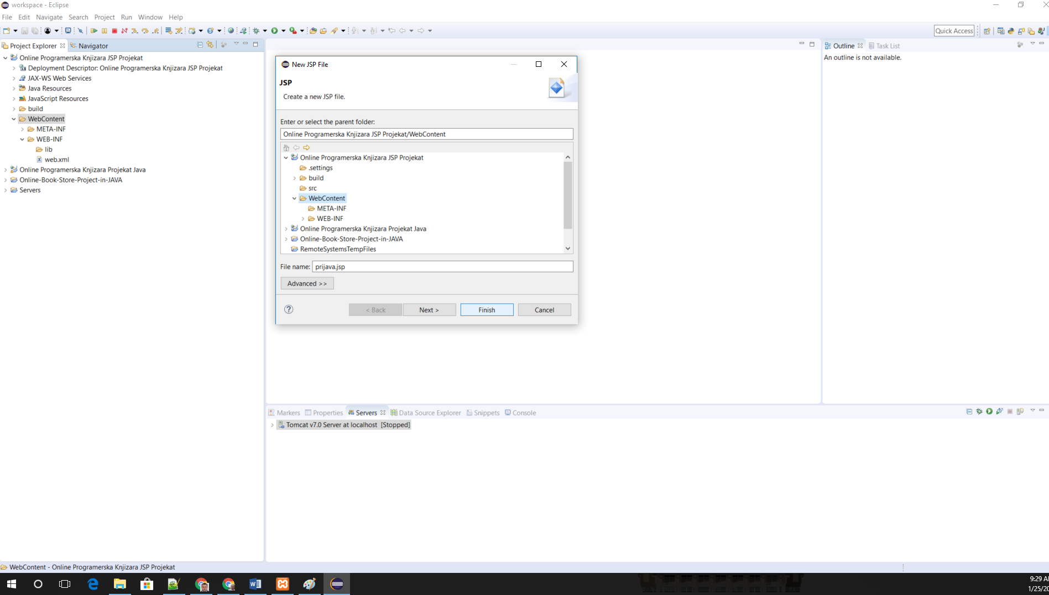
Slika 6.
Za fajl prijava.jsp u izvornom kodu promijeniti liniju koda encoding="UTF-8" i upisati sljedeći kod:
<?xml version="1.0" encoding="UTF-8" ?>
<jsp:root xmlns:jsp="http://java.sun.com/JSP/Page" version="2.0">
<jsp:directive.page contentType="text/html; charset=UTF-8"
pageEncoding="UTF-8" session="false"/>
<jsp:output doctype-root-element="html"
doctype-public="-//W3C//DTD XHTML 1.0 Transitional//EN"
doctype-system="http://www.w3.org/TR/xhtml1/DTD/xhtml1-transitional.dtd"
omit-xml-declaration="true" />
<html xmlns="http://www.w3.org/1999/xhtml">
<head>

<!-- Dodavanje favicon slike ispred naslova web stranice na kompjuterskom web pretraživaču -->
<link rel="SHORTCUT ICON" type="image/png" href="slike/favicon.png"/>
<title>Prijava kupca</title>
<style type='text/css'>
.header { background-color:#e8e8e8 }
div { width: 50%; margin-right: auto; margin-left: auto;
color: beige; font: 700 30pt Calibri, Arial, Helvetica, Verdana; background-color:blue;
letter-spacing: 15pt; text-align: center; text-shadow: 1.2px 1.2px black;}
h1 {color:beige; font-size:30pt; text-align:center; font-family:Calibri, Arial, Helvetica, Verdana; font-weight:bold; letter-spacing:15pt;}
.menu {color:#343434; font-size:12pt; text-align:center; font-family:Calibri, Arial, Helvetica, Verdana; font-weight:bold}
p {color:#343434; font-size:12pt; text-align:justify; font-family:Calibri, Arial, Helvetica, Verdana; font-weight:bold}
a:link {color:#304878; font-size:12pt; text-align:justify; font-family:Calibri, Arial, Helvetica, Verdana;
font-weight:700; text-shadow: 1.2px 1.2px white; text-decoration: none;}, a:visited, a:active {color:#8e8e8e}
</style>
</head>
<body bgcolor="#e8e8e8">

<!-- Zaglavlje stranice/Header page-->
<div id="onlineknjizara" title="Najveća programerska online knjižara">Online programerska knjižara</div>
<div style="font-size:10pt; text-align:right; letter-spacing: 4pt;">Dobrodošli!</div>
<div style="font-size:10pt; text-align:right; letter-spacing: 4pt;">Molimo<a href="prijava.jsp" title="Prijavite se kao kupac sa postojećim profilom"> prijavite se</a>
ili napravite<a href="html/registracija.html" title="Napravi novi profil" > svoj profil!</a></div>

<!-- Sadrzaj stranice za prijavu/Content page -->
<table width="50%" cellpadding="4" cellspacing="4" border="1" style="margin-right:auto; margin-left:auto; margin-top:10px;">
<tr>
<td width= "20%" style="background-color:lightblue" valign= "top">
<form method="post" action="/Online_Programerska_Knjizara_JSP_Projekat/Kupac"><!-- method="post" <form action="pocetna.jsp" >-->
<h3>Prijava </h3>
Korisnik
<br></br>
<input type="text" name="ime" size="20" placeholder="Vaše korisničko ime!"></input>
<br></br>
Lozinka
<br></br>
<input type="password" name="lozinka" size="20" placeholder="Vaša lozinka!"></input>
<p>
<input type="submit" value="Prijavi se" title="Prijavite se kao kupac sa postojećim profilom" ></input>
</p>
<p>
<a href="html/registracija.html" title="Napravi novi profil" >Ja sam novi korisnik!</a>
</p>
</form>
</td>
<td valign="top">
<h3>Opis</h3>
<p style="font-weight: 520">
Ovaj sajt pruža uslugu online naručivanja i kupovine knjiga.
Sve što treba da uradite jeste da izabranu knjigu dodate u potrošačku korpu i zaključite narudžbu.
Knjige iz potrošačke korpe biće dostavljene na Vaš kućni prag.
Knjige plaćate tek kada Vam budu dostavljene.
</p>
<p></p>
<b>Potrebno je da uradite sljedeće ako želite naručiti i kupiti knjigu:</b>
<ul>
<li>Prijavite se ako već imate napravljen profil. U suprotnom vi ste novi korisnik i napravite svoj profil.
Pravljenje profila se ne naplaćuje.</li>
<li>Nađite knjigu i dodajte knjigu u potrošačku korpu.
Traženje knjige je svima dozvoljeno ali samo registrovani korisnik može naručiti knjigu.</li>
<li>Možete dodavati i brisati knjigu, i birati količinu knjige u narudžbi.</li>
<li>Zaključite narudžbu.</li>
<li>Platite knjige kada Vam budu dostavljenje.</li>
</ul>
<p></p>
<center>
<a href="prikaziknjige.jsp" title="Pretraži cijelu knjižaru ovdje..." >Prikaži dostupne knjige u bazi!</a>
</center>
<p></p>
</td>
</tr>
</table>
</body>
</html>
</jsp:root>
U google chrome upisati sljedeći url:
http://localhost:8080/Online_Programerska_Knjizara_JSP_Projekat/prijava.jsp Vidi Sliku 7.
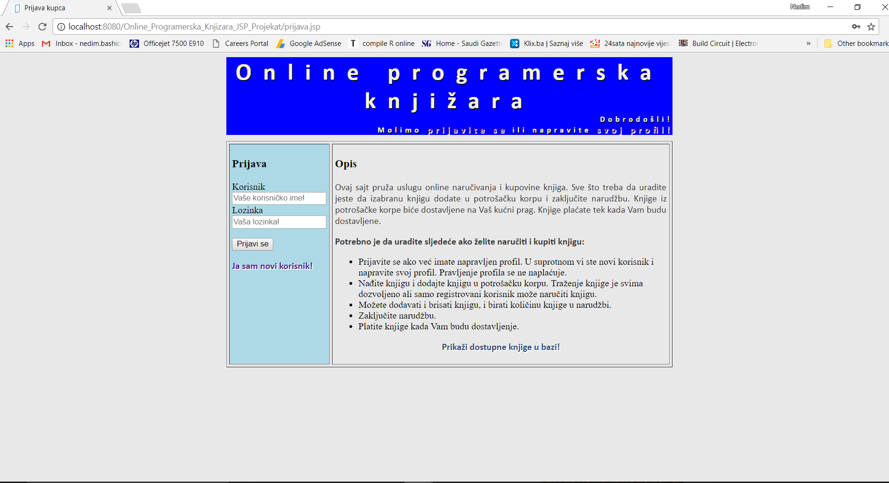Slika 7.

Za fajl prijava.html
<!DOCTYPE html PUBLIC "-// W3C//DTD XHTML 1.0 Transantional//EN" "http ://www.w3.org/TR/xtml/DTD/ xtm1- transantional.dtd">
<html lang="bs"><meta charset="UTF-8">
<head>
<meta htttp-equiv="KEYWORDS"
content="Knjiga, Knjižara, Online Knjiga, Knjižara modernog duha, Kućna dostava knjiga, Online plaćanje,
Programerske knjige, C++">
<!-- Dodavanje favicon slike ispred naslova web stranice na kompjuterskom web pretraživaču -->
<link rel="SHORTCUT ICON" type="image/png" href="favicon.png"/>
<title>Prijava kupca</title>
<style type='text/css'>
.header { background-color:#e8e8e8 }
div { width: 50%; margin-right: auto; margin-left: auto;
color: beige; font: 700 30pt Calibri, Arial, Helvetica, Verdana; background-color:blue;
letter-spacing: 15pt; text-align: center; text-shadow: 1.2px 1.2px black;}
h1 {color:beige; font-size:30pt; text-align:center; font-family:Calibri, Arial, Helvetica, Verdana; font-weight:bold; letter-spacing:15pt;}
.menu {color:#343434; font-size:12pt; text-align:center; font-family:Calibri, Arial, Helvetica, Verdana; font-weight:bold}
p {color:#343434; font-size:12pt; text-align:justify; font-family:Calibri, Arial, Helvetica, Verdana; font-weight:bold}
a:link {color:#304878; font-size:12pt; text-align:justify; font-family:Calibri, Arial, Helvetica, Verdana;
font-weight:700; text-shadow: 1.2px 1.2px white; text-decoration: none;}, a:visited, a:active {color:#8e8e8e}
</style>
</head>
<body bgcolor="#e8e8e8">

<!-- Zaglavlje stranice/Header page-->
<div id="onlineknjizara" title="Najveća programerska online knjižara">Online programerska knjižara</div>
<div style="font-size:10pt; text-align:right; letter-spacing: 4pt;">Dobrodošli!</div>
<div style="font-size:10pt; text-align:right; letter-spacing: 4pt;">Molimo<a href="/Online_Programerska_Knjizara_JSP_Projekat/prijava.jsp" title="Prijavite se kao kupac sa postojećim profilom">&nbsp;prijavite se</a>
ili napravite<a href="registracija.html" title="Napravi novi profil" >&nbsp;svoj profil!</a></div>

<!-- Sadrzaj stranice za prijavu/Content page -->
<table width="50%" cellpadding="4" cellspacing="4" border="1" style="margin-right:auto; margin-left:auto; margin-top:10px;">
<tr>
<td width= "20%" style="background-color:lightblue" valign="top">
<form method="post" action="/Online_Programerska_Knjizara_JSP_Projekat/Kupac"><!-- method="post" <form action="pocetna.jsp" >-->
<h3>Prijava </h3>
Korisnik
<br></br>
<input type="text" name="ime" size="20" placeholder="Vaše korisničko ime!"></input>
<br></br>
Lozinka
<br></br>
<input type="password" name="lozinka" size="20" placeholder="Vaša lozinka!"></input>
<p>
<input type="submit" value="Prijavi se" title="Prijavite se kao kupac sa postojećim profilom" ></input>
</p>
<p>
<a href="registracija.html" title="Napravi novi profil" >Ja sam novi korisnik!</a>
</p>
</form>
</td>
<td valign="top">
<h3>Opis</h3>
<p style="font-weight: 520">
Ovaj sajt pruža uslugu online naručivanja i kupovine knjiga.
Sve što treba da uradite jeste da izabranu knjigu dodate u potrošačku korpu i zaključite narudžbu.
Knjige iz potrošačke korpe biće dostavljene na Vaš kućni prag.
Knjige plaćate tek kada Vam budu dostavljene.
</p>
<p></p>
<b>Potrebno je da uradite sljedeće ako želite naručiti i kupiti knjigu:</b>
<ul>
<li>Prijavite se ako već imate napravljen profil. U suprotnom vi ste novi korisnik i napravite svoj profil.
Pravljenje profila se ne naplaćuje.</li>
<li>Nađite knjigu i dodajte knjigu u potrošačku korpu.
Traženje knjige je svima dozvoljeno ali samo registrovani korisnik može naručiti knjigu.</li>
<li>Možete dodavati i brisati knjigu, i birati količinu knjige u narudžbi.</li>
<li>Zaključite narudžbu.</li>
<li>Platite knjige kada Vam budu dostavljenje.</li>
</ul>
<p></p>
<center>
<a href="/Online_Programerska_Knjizara_JSP_Projekat/prikaziknjige.jsp" title="Pretraži cijelu knjižaru ovdje..." >Prikaži dostupne knjige u bazi!</a>
</center>
<p></p>
</td>
</tr>
</table>
</body>
</html>
U google chrome upisati sljedeći url:
http://localhost:8080/Online_Programerska_Knjizara_JSP_Projekat/html/prijava.html.
Vidi Sliku 8.
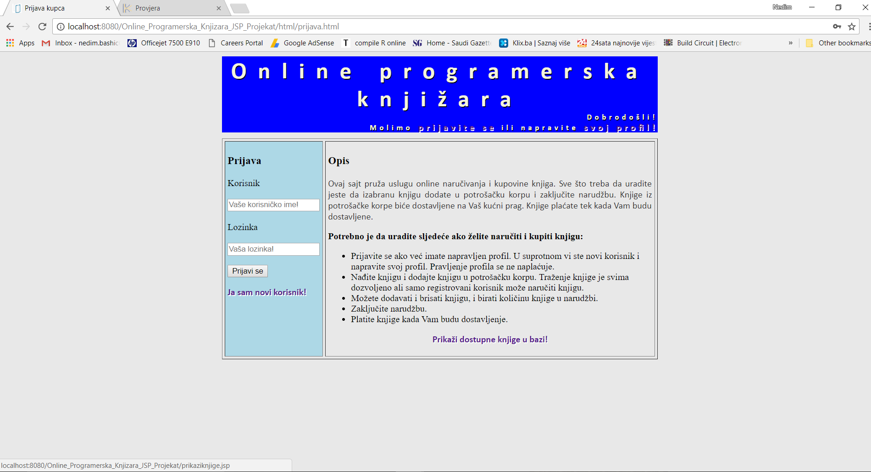
Slika 8.
Instalirati XAMPP, pokrenuti XAMPP pokrenuti apache i mysql. Vidi Sliku 9.
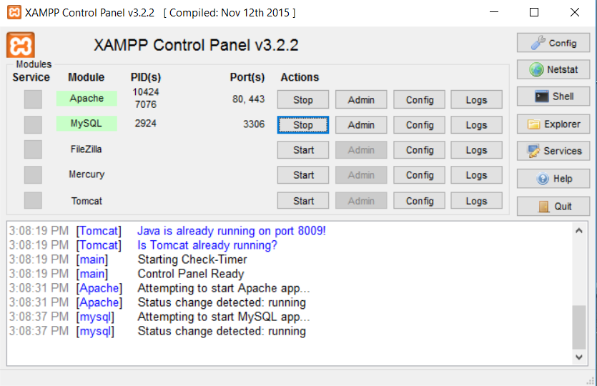
Slika 9.
U web browseru Google Chrome upisati sljedeći url: http://localhost/phpmyadmin onda koristeći alata phpmyadmin kreirati sljedeću bazu opk (skraćenica za online programerska knjižara).
I pokreni upit kupac.sql:
-- phpMyAdmin SQL Dump
-- version 4.7.0
-- https://www.phpmyadmin.net/
--
-- Host: 127.0.0.1
-- Generation Time: Jan 31, 2018 at 01:27 PM
-- Server version: 10.1.25-MariaDB
-- PHP Version: 7.1.7
SET SQL_MODE = "NO_AUTO_VALUE_ON_ZERO";
SET AUTOCOMMIT = 0;
START TRANSACTION;
SET time_zone = "+00:00";
/*!40101 SET @OLD_CHARACTER_SET_CLIENT=@@CHARACTER_SET_CLIENT */;
/*!40101 SET @OLD_CHARACTER_SET_RESULTS=@@CHARACTER_SET_RESULTS */;
/*!40101 SET @OLD_COLLATION_CONNECTION=@@COLLATION_CONNECTION */;
/*!40101 SET NAMES utf8mb4 */;
--
-- Database: `opk`
--
-- --------------------------------------------------------
--
-- Table structure for table `kupci`
--
CREATE TABLE `kupci` (
`kupacid` int(5) NOT NULL,
`korisnickoime` varchar(20) COLLATE latin2_croatian_ci NOT NULL,
`imekupca` varchar(20) COLLATE latin2_croatian_ci NOT NULL,
`prezimekupca` varchar(50) COLLATE latin2_croatian_ci NOT NULL,
`lozinka` varchar(10) COLLATE latin2_croatian_ci DEFAULT NULL,
`email` varchar(30) COLLATE latin2_croatian_ci DEFAULT NULL,
`adresa` varchar(100) COLLATE latin2_croatian_ci DEFAULT NULL,
`telefon` varchar(20) COLLATE latin2_croatian_ci DEFAULT NULL
) ENGINE=InnoDB DEFAULT CHARSET=latin2 COLLATE=latin2_croatian_ci;
--
-- Dumping data for table `kupci`
--
INSERT INTO `kupci` (`kupacid`, `korisnickoime`, `imekupca`, `prezimekupca`, `lozinka`, `email`, `adresa`, `telefon`) VALUES
(1, 'scott2018', 'scott', 'tiger', 'tiger', 'scott@hotmail.com', '12-2-23,Dwarakanagar,VSP-16', '3434343'),
(2, 'mike2018', 'mike', 'tyson', 'tyson', 'tyson@hotmail.com', '12-5-23,MVP Colony,VSP-43', '2234343'),
(3, 'NedimBasic', 'Nedim', 'Bašić', '1234', 'nedim.bashic@gmail.com', 'Sandžačka 1A 5/30 Zenica 72 000 Bosna i Hercegovina', '0038761536102');
--
-- Indexes for dumped tables
--
--
-- Indexes for table `kupci`
--
ALTER TABLE `kupci`
ADD PRIMARY KEY (`kupacid`),
ADD UNIQUE KEY `imekupca` (`imekupca`),
ADD UNIQUE KEY `email` (`email`);
COMMIT;
/*!40101 SET CHARACTER_SET_CLIENT=@OLD_CHARACTER_SET_CLIENT */;
/*!40101 SET CHARACTER_SET_RESULTS=@OLD_CHARACTER_SET_RESULTS */;
/*!40101 SET COLLATION_CONNECTION=@OLD_COLLATION_CONNECTION */;
Vidi sliku 10 i Sliku 11.
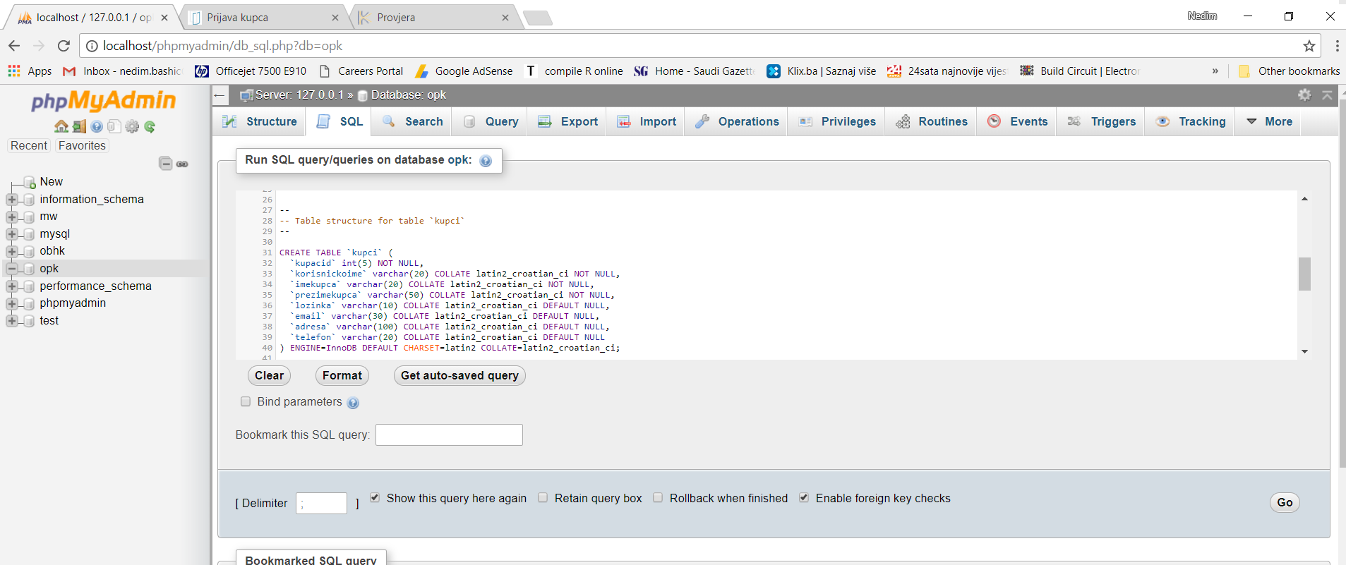
Slika 10.
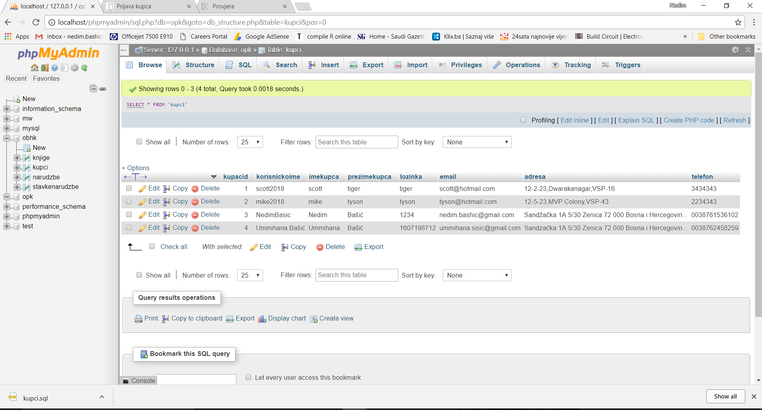
Slika 11.
Skinuti sa url: https://dev.mysql.com/downloads/connector/j/ Connector/J 5.1.45 odzipovati ga i dodati u build path Eclipsa.
Kreirati java dvije java klase za testiranje ispisa podatka iz tabele kupci iz baze opk nap ogled Console:
Prvo klasa opkSQLAccess.java:
/**
* Konekcija na mysql bazu opk (online bh knjizara)
* 1.ucitavanje MySql drivera,
* 2.konekcija na bazu obhk sa pristupnim podacima,
* 3.statement dozvola da se izvrsi SQL upit.
* Metoda za citanje podataka iz baze, readDataBase ()
* Metoda za ispis podataka iz tabele kupci na pogled Console, writeResultSetKupci()
*/

/**
* @author nedim.basic
*
*/
import java.sql.Connection;
import java.sql.DriverManager;
import java.sql.PreparedStatement;
import java.sql.ResultSet;
import java.sql.SQLException;
import java.sql.Statement;
import java.util.Date;

@SuppressWarnings("unused")
public class opkSQLAccess {
private Connection connect = null;
private Statement statement = null;
@SuppressWarnings("unused")
private PreparedStatement preparedStatement = null;
private ResultSet resultSet= null;
final private String host = "localhost";
final private String user = "root";
final private String passwd ="";

public void readDataBase() throws Exception {
try {
// Ovo ce da ucita pokrene mySql driver, za svaku bazu podataka je drugaciji driver
Class.forName("com.mysql.jdbc.Driver");

// Konekcija na zeljenu bazu podtaka u MySql RDBM koju smo ranije kreila sa phpMyAdmin alatom
connect = DriverManager
.getConnection("jdbc:mysql://" + host + "/opk?"
+ "user=" + user + "&password=" + passwd );

// Statement dozvoljava da se izvrsi SQL upit nad bazom MySql
statement = connect.createStatement();

// resultSet uzima rezultat od SQL upita iz tabele kupci
resultSet = statement
.executeQuery("select * from obhk.kupci");
// poziva se metoda i ispusuje se podaci iz tabele kupci na pogled konzole
writeResultSetKupci(resultSet);

} catch (Exception e) { throw e;}
finally {
close();
}
}

private void writeResultSetKupci(ResultSet resultSet) throws SQLException {

// ResultSet se incijalizuje svaki sljedeci put do zadnjeg reda u bazi podatka
while(resultSet.next()) {

// It is possible to get the columns via name
// also possible to get the columns via the column number
// which starts at 1
// e.g. resultSet.getSTring(2);
String korisnikid = resultSet.getString("kupacid");
String korisnikoime = resultSet.getString("korisnickoime");
String imek = resultSet.getString("imekupca");
String prezimek = resultSet.getString("prezimekupca");
String lozinka = resultSet.getString("lozinka");
String email = resultSet.getString("email");
String adresa = resultSet.getString("adresa");
String telefon = resultSet.getString("telefon");
//Date date = resultSet.getDate("datum");
System.out.println("-----------------------------");
System.out.println("Korisnički ID: " + korisnikid);
System.out.println("Korisničko ime: " + korisnikoime);
System.out.println("Ime kupca: " + imek);
System.out.println("Prezime kupca: " + prezimek);
System.out.println("Lozinka: " + lozinka);
System.out.println("Email Adresa: " + email);
System.out.println("Telefonski broj kupca: " + telefon);
System.out.println("-----------------------------");
}
}

// Metoda za zatvoriti resultSet, statement, i finalno konekciju
private void close() {
try {
if (resultSet != null) {
resultSet.close();
}

if (statement != null) {
statement.close();
}

if (connect != null) {
connect.close();
}
} catch (Exception e) {
}
}

}

A onda kreirati klasu Kupac.java:
public class Kupci {

public static void main(String[] args) {
opkSQLAccess dao = new opkSQLAccess();
try {
dao.readDataBase();
} catch (Exception e) {
// TODO Auto-generated catch block
e.printStackTrace();
}

}

}

Sa Run As->Java Application pokrenuti Kupac.java i rezultat vidi na Slici 12. 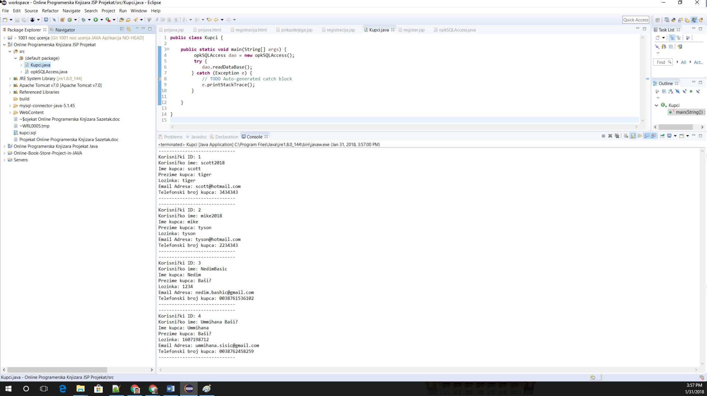
Slika 12.

U folderu html napraviti fajl registracija.html

